Formulir Keluhan  (Grievance Form) |  |  |  |  | Tanggal (Date) :
Di isi oleh mahasiswa
(Student to fill)
Nama (Name) | : | NRP  (Student number) | :
Program Studi  (Study Program) | : S1-Reg / S1-IUP / S2 / S3  (pilih opsi / opsional) | No. HP  (Contact) | :
Diskripsikan apa yang ingin anda adukan/complain:
(Describe matters you want to complain)

Tanda Tangan Mahasiswa
(Student Sign here)

Di isi oleh departemen
(Official to fill)
Catatan:  (Note) |  |  |  | Tanda Tangan  (Official sign)

Petunjuk (direction) :
- Mahasiswa mengisi formulir pengaduan dan di tanda-tangani
(Students fill out the complaint form and sign it)
- Mahasiswa mengirimkan formulir yang sudah terisi ke departemen(Kepala Departemen/ Sekretaris Departemen / Ketua program studi) melalui Service Desk
(Students send the completed forms to the department (Head of Department / Department Secretary / Head of study program) trough Service desk

https://servicedesk.its.ac.id
untuk mendaftar service desk, bisa mengikuti panduan berikut:
https://www.youtube.com/watch?v=pjjelHpUoUI

Contoh Isian
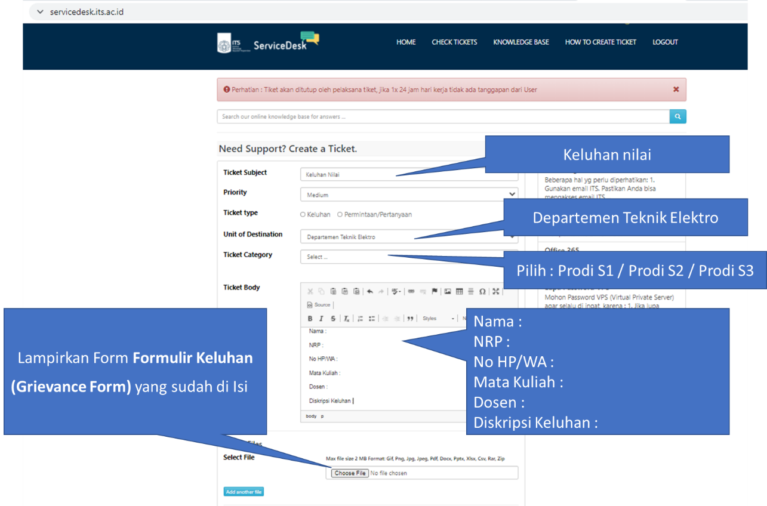

- Manajemen akan menindaklanjuti pengaduan
(Management will follow up on complaints)
- Manajemen akan memberitahukan hasil tindak lanjut ke mahasiswa melalui service desk
(Management will notify the results of follow-up to students via service desk)
- Periksa update tiket service desk secara berkala
(Check your service desk ticket regularly)

